ИНСТРУКЦИЯ
для обучающихся по технике безопасности по правилам поведения в гололед,
при падении снега, сосулек и наледи с крыш домов
- ОБЩИЕ ТРЕБОВАНИЯ БЕЗОПАСНОСТИ ВО ВРЕМЯ ГОЛОЛЕДА
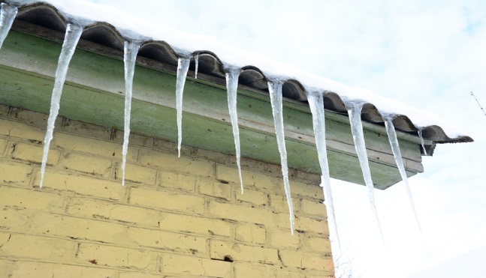
В зимний период во время гололеда и оттепели возможны следующие опасные факторы: травмы головы и конечностей; вывихи и переломы; повреждения позвоночника; растяжения и разрывы связок; ушибы мышц.
- Во время гололеда, выходя из дома, одевайте удобную и нескользящую обувь. На обувь с гладкой подошвой можно наклеить лейкопластырь. Идите по краю проезжей части дороги, не торопитесь, обходите других пешеходов осторожно.
- Поднимаясь или спускаясь по ступенькам, держаться за поручни, перила. Ноги на скользкие ступеньки ставить аккуратно, немного под углом.
- Переходя через дорогу, соблюдайте правила дорожного движения, не переходите улицу и не перебегайте перед близко идущим транспортом.
ПОМНИТЕ - проезжая часть скользкая, и торможение транспорта затруднено, возможны заносы.
- При наличии светофора - переходите только на зеленый свет.
- В гололед выбирайте более безопасный маршрут и выходите из дома
заблаговременно. .
- В случае падения на проезжей части дороги, постарайтесь быстрее подняться и отойти на безопасное место, если не можете подняться - попросите прохожих оказать вам помощь, если их нет, то постарайтесь отползти на край дороги в безопасное место.
- Если произошел несчастный случай, необходимо срочно доставить пострадавшего в лечебное учреждение.
2. ОБЩИЕ ТРЕБОВАНИЯ БЕЗОПАСНОСТИ ПРИ ПАДЕНИИ СНЕГА,
СОСУЛЕК И НАЛЕДИ С КРЫШ ДОМОВ
- Не приближаться к крышам зданий, с которых возможен сход снега.
- Если во время движения по тротуару вы услышали наверху подозрительный шум – нельзя останавливаться, поднимать голову и рассматривать, что там случилось.
- Возможно, это сход снега или ледяной глыбы. Бежать от здания тоже нельзя. Нужно как можно быстрее прижаться к стене, козырек крыши послужит укрытием.
- При больших снегопадах и оттепели, выходя из зданий, не задерживаться на крыльце, а быстро отходить на безопасное расстояние от здания (5 метров).
2.5.Входя в здание, обязательно поднять голову вверх, и убедиться в отсутствии свисающих глыб снега, наледи и сосулек.
2.6. При перемещении на улице, не ходить вдоль стен здания, а перемещаться по пешеходным дорожкам, подходя к зданию на безопасное расстояние, обязательно поднимать голову вверх, и только убедившись в отсутствии наледи, сосулек и свисающих глыб, проходить в этом месте.
2.7. Если участок пешеходной дороги огорожен, и идет сбрасывание снега с крыш,
обязательно обойти это место на безопасном расстоянии. Выполнить требования указателей
или словесных объяснений работников коммунальных служб.
2.8. После падения снега, льда с крыши снег и лед могут сходить и середины крыши,
поэтому если на тротуаре видны следы ранее упавшего снега или ледяные холмики от воды,
капавшей с сосулек, то это указывает на опасность данного места.
2.9. Если произошел несчастный случай, необходимо оттащить пострадавшего на безопасное
расстояние и в случае необходимости вызвать скорую помощь по телефону 112.

